
UNIVERSITÀ DEGLI STUDI DI NAPOLI FEDERICO II

Dipartimento DI FARMACIA

CORSO DI LAUREA IN
SCIENZE ERBORISTICHE

Legislazione e laboratorio delle preparazioni erboristiche

Procedure Operative Standard

ANNO ACCADEMICO 2024-2025
Università degli studi di Napoli Federico II  Dipartimento di Farmacia | Laboratorio di Tecnologia farmaceutica | INDICE

- PESATA E METODICHE DI POLVERIZZAZIONE
- PROPRIETÀ DELLE POLVERI: CLASSIFICAZIONE MEDIANTE SETACCIATURA ANALITICA E VALUTAZIONE DELLA SCORREVOLEZZA

PREPARAZIONE DI POLVERI MONODOSE (CARTINE)

PREPARAZIONE DI CAPSULE

PREPARAZIONE DI SEMISOLIDI
- PREPARAZIONE DI UNA TINTURA A PARTIRE DA UN ESTRATTO LIQUIDO

PESATA
Vigente dal: AA 2024-2025 | Sostituisce POS 2023-2024 | Revisione Gennaio 2025
Redatto da Claudia Conte | Verificato da Claudia Conte | Approvato da Claudia Conte | Prossima revisione Gennaio 2026
INDICE
- OBIETTIVO
- CAMPO DI APPLICAZIONE
- RESPONSABILITÀ
- TEORIA
- MATERIALI E REAGENTI
- MATERIALI/PROCEDIMENTO
- RISULTATI
- COMMENTI

- OBIETTIVO
Pesata nella preparazione galenica di medicinali
- CAMPO DI APPLICAZIONE
Esercitazione del corso di Legislazione e laboratorio delle preparazioni erboristiche (SE).
- RESPONSABILITÀ
Studente con la supervisione del tecnico di laboratorio e del docente
- TEORIA
Ogni pesata è caratterizzata da un errore dovuto a:
  - Temperatura (densità, effetti convettivi)
  - Pesi non calibrati (bilance meccaniche)
  - Difetto di taratura (variazione di g, bilance elettroniche)
  - Materiali magnetici (bilance elettroniche)
  - Radiazioni elettro magnetiche (bilance elettroniche)
  - Imperizia dell’operatore
  - Spinta idrostatica dell’aria
  - Bilancia non livellata (punto bolla)
  - Porte della bilancia aperte
  - Bilancia sporca
  - Assorbimento di umidità del campione

Le bilance obbligatorie in farmacia (Tab. n.6 F.U. XII ed.) sono:
1. Bilancia sensibile ad 1 mg e portata di almeno 500 g In alternativa due distinte bilance:

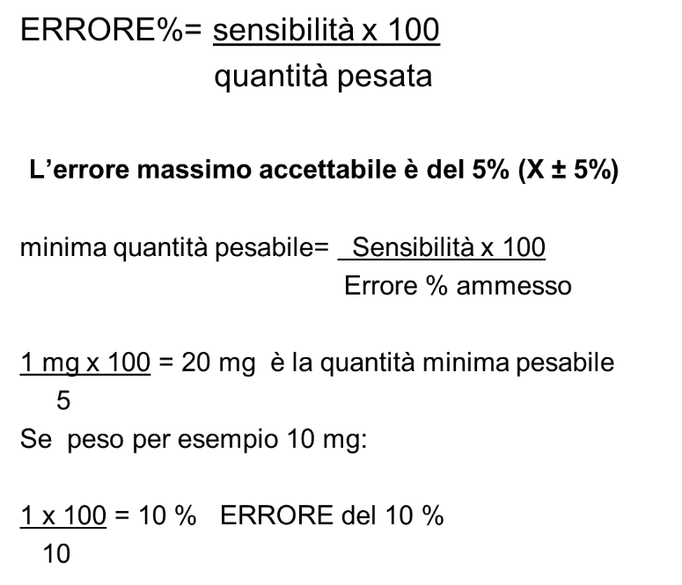
2. Bilancia sensibile ad 1 mg e portata di almeno 50 g
- Bilancia sensibile a 0,5 g e portata di almeno 2 kg
Sono presenti in laboratorio:
- Bilancia sensibile ad e portata massima di g
- Bilancia (definita tecnica) sensibile a e portata massima di g

La portata o fondoscala dello strumento è il peso massimo che la bilancia è in grado di misurare.
La sensibilità è il peso minimo necessario a causare uno spostamento apprezzabile della scala dello strumento.
La sensibilità NON RAPPRESENTA LA MINIMA QUANTITÀ PESABILE poiché quando si pesa si compie un errore che è uguale a:

PRECAUZIONI NELLA PESATA
  - Le bilance devono essere mantenute in piano. Dei piedini regolabili e un indicatore a bolla sulla parte superiore consentono di mantenere la bilancia in posizione orizzontale. Spesso una bilancia sensibile è posta su una base pesante, come una grossa lastra di marmo, per minimizzare l'effetto delle vibrazioni del locale sulla lettura.
  - Prima della pesata, un campione deve essere sempre tenuto a temperatura ambiente, per evitare errori dovuti alle correnti d'aria di convezione. Per far raffreddare un campione che è stato essiccato in una stufa. è necessario lasciarlo per mezz'ora circa in un essiccatore a temperatura ambiente.
  - I portelli di vetro della bilancia analitica devono rimanere chiusi durante le letture a protezione dalle oscillazioni causate dalle correnti d'aria.

MATERIALI E REAGENTI
Carta oleata Sostanza da pesare

Spatola

MATERIALI/PROCEDIMENTO
Operazioni preliminari:
  - Tenere vicino alla bilancia:
    - Spatola
    - Sostanza
    - Recipiente dove pesare/carta oleata
  - Controllare che lo strumento sia pulito ed in bolla
  - Pesata
  - aprire lo sportello, porre il recipiente di pesata (carta oleata) sul piatto della bilancia, chiudere lo sportello, attendere la stabilizzazione del valore e azzerare;
  - aprire lo sportello ed aggiungere nel recipiente la quantità di sostanza desiderata (circa, anche se non esattamente pesata);
  - chiudere lo sportello, attendere la stabilizzazione del valore e prendere nota del valore pesato;
  - aprire lo sportello, prelevare il recipiente e pulire eventualmente la bilancia;
  - Trasferire quanto pesato nel contenitore idoneo alle fasi di lavorazione successive
  - ​

RISULTATI
Pesata accurata e precisa.

COMMENTI

METODICHE DI POLVERIZZAZIONE
Vigente dal:  AA 2024-2025 | Sostituisce  POS 2023-2024 | Revisione  Gennaio 2025
Redatto da  Claudia Conte | Verificato da  Claudia Conte | Approvato da  Claudia Conte | Prossima revisione  Gennaio 2026
INDICE
- OBIETTIVO
- CAMPO DI APPLICAZIONE
- RESPONSABILITÀ
- TEORIA
- MATERIALI E REAGENTI
- MATERIALI/PROCEDIMENTO
- RISULTATI
- COMMENTI

- OBIETTIVO
Polverizzare con metodiche diverse una polvere grossolana.
- CAMPO DI APPLICAZIONE
Esercitazione del corso di Legislazione e laboratorio delle preparazioni erboristiche (SE).
- RESPONSABILITÀ
Studente con la supervisione del tecnico di laboratorio e del docente
- TEORIA
Rivedere la teoria della polverizzazione. Tenere conto che:
il metodo di polverizzazione da selezionare dipende delle caratteristiche del principio attivo e dalla forma farmaceutica da allestire. Il processo di polverizzazione è influenzato dalle seguenti caratteristiche del materiale di partenza:
  - DUREZZA
  - Materiali più duri sono più facilmente polverizzabili (caolino,ossido di magnesio, calcio lattato)
  - ADESIVITÀ
  - Propensione ad aderire alle pareti ed alle componenti dell’apparecchio (gomme e resine)
  - Aggiunta di eccipienti inerti (talco)
  - TEMPERATURA DI RAMMOLLIMENTO
  - Raffreddamento (sostanze grasse)
  - CONTENUTO IN UMIDITÀ
  - Essiccamento preventivo (influenza anche elasticità ed adesività)
  - PLASTICITÀ

Canfora (polverizzazione per intermedio) La polverizzazione permette di:
  - Accelerare il processo di solubilizzazione di un solido nei suoi solventi
  - Migliorare la velocità di assorbimento per sostanze poco solubili somministrate in f.f. per uso orale
  - Ottenere forme farmaceutiche solide costituite da particelle con granulometria omogenea ed utilizzabili quali intermedi nella preparazione di forme farmaceutiche (capsule, compresse, sospensioni, ecc.)
  - Favorire l'estrazione di una o più frazioni solubili contenute in un solido (la macinazione si rivela particolarmente importante quando si debbono effettuare estrazioni da organi animali o da sostanze vegetali allo stato grezzo)
  - Migliorare la scorrevolezza di miscele di polveri.
La dimensione delle particelle può influenzare la stabilità fisica, il sapore e le proprietà reologiche delle sospensioni.

MATERIALI E REAGENTI
Polverizzazione in mortaio:
  - Cloruro di sodio in pezzi, mortaio e pestello

Levigazione
  - Acido salicilico, olio di vaselina, mattonella, spatola per pomate

Polverizzazione per intermedio
  - Canfora, mortaio, pestello, solvente organico (diclorometano, etere etilico)

PROCEDIMENTO
Polverizzazione in mortaio:
- pesare circa 3 g di cloruro di sodio in pezzi sulla carta oleata
- trasferire nel mortaio
- polverizzare con il pestello mediante pressione e frizione contro le pareti del mortaio
- stacciare la polvere (staccio mesh 35/500 μm o mesh 40/425 μm)
- pesare la polvere
- trasferire il cloruro di sodio polverizzato nel contenitore sul banco.

Levigazione:
- pesare circa 1 g di acido salicilico sulla carta oleata
- trasferire l’acido salicilico al centro della mattonella
- aggiungere qualche goccia di olio di vaselina
- lavorare al centro della mattonella con la spatola per pomate comprimendo la miscela

Polverizzazione per intermedio

Canfora, mortaio, pestello, solvente organico (diclorometano, etere etilico)
- Pesare 500 mg di canfora sulla carta oleata
- trasferire nel mortaio
- provare a macinare
- andare sotto cappa aggiungere la quantità minima di solvente organico utile a solubilizzare la canfora
- far evaporare il solvente lentamente sotto cappa

RISULTATI
Polvere fine e granulometricamente omogenea.
Calcolare la resa di polverizzazione
𝑅 = 100 − (Pi𝚗iziale−P𝐹i𝚗ale) x 100
Pi𝚗iziale

COMMENTI

PROPRIETÀ DELLE POLVERI: CLASSIFICAZIONE MEDIANTE SETACCIATURA ANALITICA E VALUTAZIONE DELLA SCORREVOLEZZA
Vigente dal:  AA 2024-2025 | Sostituisce  POS 2023-2024 | Revisione  Gennaio 2025
Redatto da  Claudia Conte | Verificato da  Claudia Conte | Approvato da  Claudia Conte | Prossima revisione  Gennaio 2026
INDICE
- OBIETTIVO
- CAMPO DI APPLICAZIONE
- RESPONSABILITÀ
- TEORIA
- FORMULAZIONE QUALITATIVA
- MATERIALI E REAGENTI
- PROCEDIMENTO
- RISULTATI
- COMMENTI

- OBIETTIVO
Polverizzare con una metodica meccanica una polvere grossolana ed effettuare una analisi granulometrica della povere ottenuta.
- CAMPO DI APPLICAZIONE
Esercitazione del corso di Legislazione e laboratorio delle preparazioni erboristiche (SE).
- RESPONSABILITÀ
Studente con la supervisione del tecnico di laboratorio e del docente.
- TEORIA
4.A Analisi granulometrica
Rivedere la teoria della polverizzazione e dell’analisi granulometrica. Tenere conto che secondo FU:
La setacciatura meccanica e' soprattutto adatta nel caso in cui la maggior parte delle particelle sono di taglia superiore a circa 75 μm.
I setacci analitici sono costituiti da una tela tessuta a maglie, la cui apertura viene assunta essere quasi graduata, fissata alla base di un contenitore cilindrico aperto. Il principio del metodo e' il seguente. I setacci vengono messi uno sopra all’altro in ordine crescente di apertura delle maglie e successivamente viene posta, nel setaccio superiore, la polvere da analizzare. L’insieme dei setacci viene sottoposto ad agitazione per un periodo di tempo normalizzato al termine del quale si determina accuratamente il peso del materiale rimasto su ciascun setaccio.

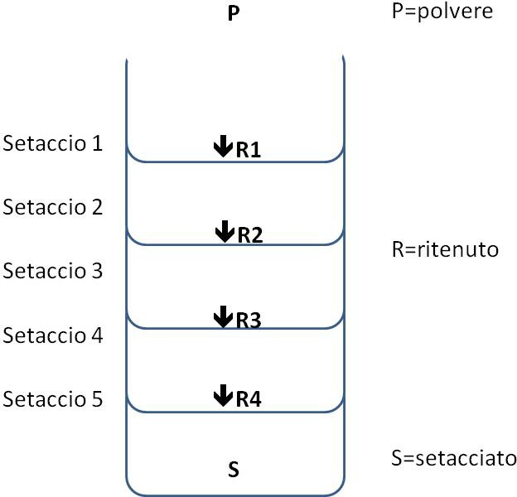
Il saggio fornisce la percentuale in massa delle particelle comprese in ciascun intervallo granulometrico definito dalla apertura delle maglie dei singoli setacci. Questo metodo di stima della distribuzione granulometrica di una polvere farmaceutica di composizione omogenea è generalmente adatto per prodotti nei quali almeno l’80 per cento delle particelle hanno dimensioni superiori a 75 μm. Il parametro dimensionale coinvolto nella determinazione della distribuzione granulometrica mediante setacciatura analitica è la lunghezza del lato della più piccola apertura quadrata (maglia) che lascia passare la particella.
I setacci analitici appropriati per i saggi di farmacopea sono conformi alle specifiche riportate nella edizione più recente della norma ISO 3310-1: Setacci analitici -Esigenze tecniche e verifiche - Parte 1: Setacci analitici in tessuti metallici usare un campione avente una massa compresa tra 25 - 100 g, in funzione della densità del materiale, per setacci di 200 mm di diametro.
Convalidare tipo di setacci
Se più del 50 per cento della massa totale del campione si trova in un qualunque setaccio, a meno che ciò sia indicato nella monografia, conviene ripetere il saggio aggiungendo alla colonna un setaccio di maglia intermedia compresa tra quelle del setaccio in questione e del setaccio immediatamente superiore nella serie originale, vale a dire il setaccio della serie ISO che non figura inizialmente nella colonna di setacci.
Convalidare il tempo di analisi

REFUSO o RITENUTO: prodotto che rimane sul setaccio
SETACCIATO: prodotto che passa attraverso il setaccio Il prodotto sul setaccio superiore alimenta il setaccio inferiore
Quando si utilizzano n setacci si ottengono n+1 frazioni granulometriche (n di ritenuto+1 setacciato). Ciò significa che:

P=R+S
essendo P la massa di polvere, R la somma della massa ritenuta su ogni setaccio e S la massa raccolta.

Conoscendo il peso di ogni frazione ritenuta sui differenti setacci si può stabilire il diametro medio delle particelle e ricavare una serie di indici:
- indice di setacciatura (IS) o percentuale di particelle fini:

IS =S/P x 100
- indice di ritenzione (IR) o indice di particelle grossolane:

IR =R/P x 100
R= R1+R2+R3….+Rn

I risultati si esprimono come curva di distribuzione di massa o curva di distribuzione cumulativa.
Nella curva di distribuzione si riporta in y la frequenza ovvero la percentuale sul totale che viene ritenuta su ogni setaccio mentre in x si riporta il diametro medio delle particelle.
La curva cumulativa può rappresentare la percentuale ritenuta o setacciata mentre in x si riporta la classe dimensionale.

B Scorrevolezza
La scorrevolezza di una polvere un parametro che permette di valutarne le proprietà di flusso, fondamentali per diversi processi industriali (flusso attraverso una tramoggia di carico ed al passaggio di orifizi).
La scorrevolezza può essere valutata misurando la densità apparente (bulk density) che dipende dal grado di impacchettamento della polvere e varia sotto l’azione dello scuotimento.
Secondo la Ph. Eur. 9 ed (2.9.3) la densita' d’insieme di una polvere e' il rapporto tra la massa di un campione di polvere non compattata ed il suo volume, includendo il contributo dello spazio vuoto interparticellare. Quindi, la densità d’insieme dipende sia dalla densita' delle particelle di polvere, sia dalla disposizione spaziale delle stesse all’interno dello strato di polvere.

La densità d’insieme e' espressa in grammi per millilitro, poiché le misurazioni sono effettuate utilizzando dei cilindri. Puo' essere anche espressa in grammi per centimetro cubo.
Le proprietà d’insieme di una polvere dipendono dalla preparazione, dal trattamento e dalle condizioni di conservazione del campione, ovvero dal modo in cui e' stato manipolato. La densita' d’insieme puo' presentare valori diversi in base alla disposizione delle particelle e puo' variare anche a causa dell’effetto della piu' leggera perturbazione dello strato di polvere. Quindi, la densita' d’insieme di una polvere e' spesso molto difficile da misurare con una buona riproducibilita' e, nel presentare i risultati, e' essenziale specificare come la determinazione
e' stata effettuata. Densita' da compattazione
La densita' dopo compattazione e' il valore, aumentato, della densita' d’insieme quando si provoca meccanicamente l’assestamento del campione di polvere contenuto in un recipiente.
La densita' da compattazione si ottiene compattando meccanicamente un campione di polvere contenuto in un cilindro graduato o in un recipiente di pesata. Dopo aver osservato il volume o la massa iniziali della polvere, il recipiente e' battuto meccanicamente e si effettuano letture del volume o della massa fino ad ottenere risultati pressoche¤ costanti. La battitura meccanica e' prodotta sollevando il cilindro o il recipiente e poi lasciandolo ricadere da un’altezza specificata, sotto l’effetto del suo stesso peso.
Indice di comprimibilita'

Poiche¤ le interazioni interparticellari che influenzano le proprieta' di densita' di una polvere condizionano, allo stesso tempo, le sue proprieta' di scorrimento, si puo', comparando i valori di densita' prima e dopo la compattazione, valutare l’importanza relativa di queste interazioni all’interno di una data polvere. Questa comparazione e' spesso utilizzata per determinare la capacita' di scorrimento di una polvere per mezzo di indicatori come l’indice di comprimibilita' o l’indice di Hausner.
L’indice di comprimibilita' e l’indice di Hausner misurano entrambi la propensione di una polvere a venire compressa come descritto sopra. Per questo motivo, essi sono indici della capacita' della polvere ad assestarsi e permettono una valutazione dell’importanza relativa delle interazioni interparticellari. All’interno di una polvere fluida, queste interazioni sono meno significative e le densita' prima e dopo la compattazione avranno valori piu' vicini. In materiali scarsamente scorrevoli esistono, frequentemente, interazioni interparticellari piu' grandi e si notera' una maggiore differenza tra le densita' d’insieme e da compattazione. L’indice di comprimibilita' e l’indice di Hausner riflettono, entrambi, queste differenze.

MATERIALI E REAGENTI
Amido di riso in pezzi polverizzato.

PROCEDIMENTO

6A. Analisi granulometrica
  - Pesare 100 g di prodotto
  - Pesare gli stacci
  - Setacciare in cascata il prodotto (10 minuti)
  - Pesare le frazioni ritenute (R1,R2,R3…) ed il setacciato (S) (pesare staccio insieme a Rn)
  - Calcolare gli indici di setacciatura IS ed IR

6B. Scorrevolezza
Densità di insieme. In un cilindro graduato da 250 ml (che permetta la lettura a 2 ml), asciutto, introdurre delicatamente, senza compattare, approssimativamente 100 g del campione in esame, pesato con un’accuratezza dello 0,1 per cento. Se necessario, livellare la polvere con cautela senza compattarla e leggere il volume apparente (V0) della polvere non assestata prendendo in considerazione l’unita' graduata piu' prossima.
Densità all’impaccamento. Fissare il cilindro sul suo supporto. Sottoporre lo stesso campione di polvere a 10, 500 e 1250 cadute e leggere i corrispondenti volumi V10, V500, e V1250 approssimando all’unità graduata più vicina. Se la differenza tra V500 e V1250 è maggiore di 2 ml, ripetere la compressione per incrementi di, per esempio, 1250 cadute fino ad ottenere una differenza inferiore a 2 ml tra 2 misure successive.

RISULTATI

7A. Analisi granulometrica
Dati sperimentali

Peso della miscela P=

Setaccio n° | Apertura maglia (micron) | Tara setaccio (g) | Lordo (g) | Netto (g) | Percentuale in peso
1 | 500
2 | 355
3 | 250
4 | 180
5 | 125
6 | 90
7 | 63
8 | Recupero(S)

Setaccio n° | Classe dimensionale (micron) | Diametro medio (micron) | Percentuale del ritenuto accumulato  (%)
1 | >500
2 | 355-500
 | 250-355
3 | 180-250
4 | 125-180
5 | 90-125
6 | 63-90
7 | <63

Peso S=
IS =S/P x 100 IR =R/P x 100

7B. Scorrevolezza
Calcolare la densità d’insieme m/V0 e la densità da compattazione m/Vf espresse in grammi per millilitro della polvere in esame, dove m è la quantità di polvere pesata, V0 è il volume iniziale occupato dalla polvere e Vf e' il volume finale dopo la compattazione. Insieme ai risultati, specificare l’altezza della caduta.

RIPORTARE I RISULTATI SECONDO LE SPECIFICHE FU

Granulometria
- Quando il grado di finezza delle polveri è determinato per setacciatura, esso è definito, in relazione al numero o ai numeri del o dei setacci utilizzati, con uno dei termini sottoelencati o, quando tali termini non possono essere usati, esprimendo la finezza della polvere come
percentuale (m/m) che passa attraverso il(i) setaccio(i) utilizzato(i).
I seguenti termini sono utilizzati per la descrizione delle polveri:

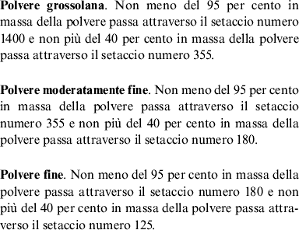
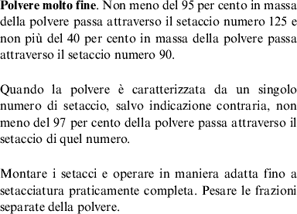
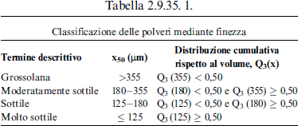

Verificare per la polvere setacciata nella esercitazione precedente
- Quando la distribuzione cumulativa è stata determinata mediante setacciatura analitica o mediante applicazione di altri metodi, le dimensioni delle particelle possono essere caratterizzate nella maniera seguente:
x90 = dimensioni delle particelle corrispondenti al 90 per cento della distribuzione cumulativa del materiale passante;
x50 = mediana delle dimensioni delle particelle (i.e. 50 per cento delle particelle sono più piccole e 50 per cento delle particelle sono più grandi);
x10 = dimensioni delle particelle corrispondenti al 10 per cento della distribuzione cumulativa del materiale passante.
è riconosciuto che il simbolo d e' anche ampiamente utilizzato per designare questi valori.
Pertanto, i simboli d90, d50, d10 possono essere utilizzati. Un metodo alternativo ma meno informativo di classificazione delle polveri e' quello dell’uso dei termini descrittivi riportati nella Tabella 2.9.35. 1.

Calcolare d90, d50, d10 dalla curva di distribuzione cumulativa.

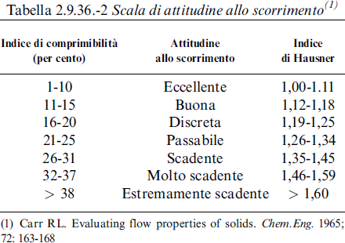
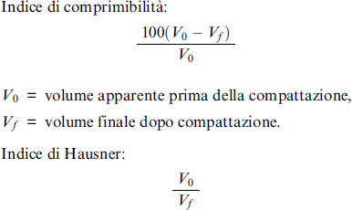

Attitudine allo scorrimento

Calcolare indice di comprimibilità e indice di Hausner verificando l’attitudine allo scorrimento

COMMENTI

PREPARAZIONE DI POLVERI MONODOSE (CARTINE)
Vigente dal: AA 2023-2024 | Sostituisce POS 2023-2024 | Revisione Gennaio 2025
Redatto da Claudia Conte | Verificato da Claudia Conte | Approvato da Claudia Conte | Prossima revisione Gennaio 2026
INDICE
- OBIETTIVO
- CAMPO DI APPLICAZIONE
- RESPONSABILITÀ
- TEORIA
- FORMULAZIONE QUALITATIVA
- CALCOLI
- MATERIALI/PROCEDIMENTO
- CONTROLLO DI QUALITÀ
- OPERAZIONI FINALI
- COMMENTI

- OBIETTIVO
Preparazione di cartine
- CAMPO DI APPLICAZIONE
Esercitazione del corso di Legislazione e laboratorio delle preparazioni erboristiche (SE).
- RESPONSABILITÀ
Studente con la supervisione del tecnico di laboratorio e del docente
- TEORIA
Le polveri per uso orale sono preparazioni costituite da particelle solide, non aggregate, asciutte e di vari gradi di finezza. Contengono uno o più principi attivi, con o senza eccipienti e, se necessario, coloranti autorizzati e aromatizzanti. Sono generalmente somministrate in o con acqua o altro liquido adatto. Possono anche essere ingerite direttamente. Sono presentate come polveri a dose unica o multidose. Le polveri orali multidose richiedono la fornitura di un misurino in grado di dare la quantità prescritta. Ogni dose di una polvere a dose unica è racchiusa in un contenitore singolo, per esempio un sacchetto, una cartina o un flaconcino.
Le cartine rappresentano una tra le più antiche forme farmaceutiche solide monodose preparate e dispensate in farmacia. Sono costituite da bustine di carta oleata (chiamate cartine o carte a seconda del quantitativo di polvere che sono in grado di contenere) che contengono miscele di polveri. Una cartina contiene generalmente

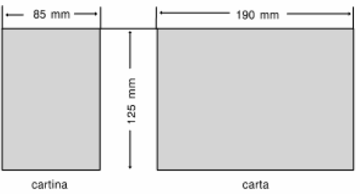

Determinanti per la qualità della preparazione sono il grado di finezza della polvere, l'uniformità di granulometria e l'omogeneità di miscelazione.
L'uniformità di granulometria delle particelle di una polvere composta assicura una omogenea distribuzione nella fase di miscelazione ed il mantenimento di tale omogeneità durante la conservazione del prodotto (evita demescolamento delle polveri).
Nel mescolamento di polveri si fa uso della tecnica della "diluizione progressiva", consistente nel miscelare dapprima le sostanze presenti in quantità minori fino all'ottenimento di un nucleo omogeneo che verrà successivamente diluito con l'aggiunta dei rimanenti componenti in ordine crescente di quantità.
Durante la miscelazione si possono manifestare fenomeni di incompatibilità legati alla formazione di miscele eutettiche, a basso punto di fusione od a liberazione di acqua di cristallizzazione. In questi casi, quando il problema non risulti risolvibile con l'utilizzo di sostanze perfettamente anidre, sarà necessario evitare l'associazione delle sostanze spedendo separatamente i componenti responsabili del fenomeno.

FORMULAZIONE
Infiorescenze di Cannabis
q. b. a 1,5 g
Di tali fa 5 cartine

CALCOLI
Eseguire i calcoli in funzione della quantità e del numero di cartine da preparare.
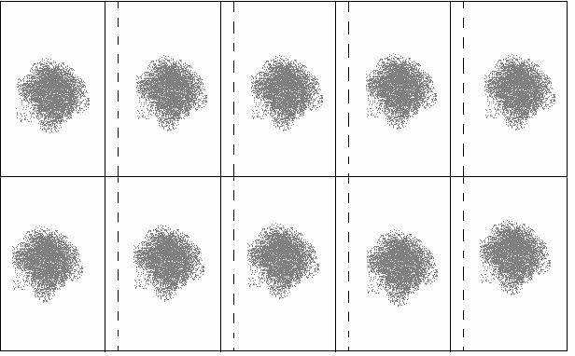
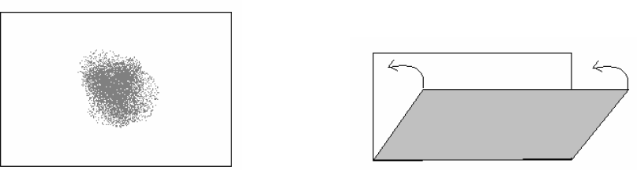
Eseguire i calcoli relativi alla preparazione seguendo l’esempio (Esercitazione numero 004/1)

6.PROCEDIMENTO
  - Pesare i singoli componenti nelle quantità calcolate;
  - Polverizzare il principio attivo;
  - Miscelare nel mortaio con il metodo delle diluizioni geometriche gli altri eccipienti fino a raggiungere l’omogeneità della miscela (può essere di ausilio l’impiego di un colorante approvato da aggiungere al principio attivo);
  - Disporre sul banco di lavoro un numero di cartine corrispondenti alle dosi unitarie da suddividere. Le cartine vanno disposte leggermente sovrapposte l’una sull’altra (circa 1 cm) da sinistra verso destra in più file: questa particolare disposizione evita che la polvere venga persa durante la ripartizione.
  - La polvere, una volta trasferita dal mortaio su una carta oleata di dimensioni opportune, viene dunque suddivisa sulle cartine predisposte (la suddivisione può anche farsi per pesata nel caso di principi attivi molto potenti).
  - ​

  - ​
  - Le cartine dunque vengono chiuse, come rappresentato nell’ immagine, con ordine inverso
a quello con cui sono state riempite.

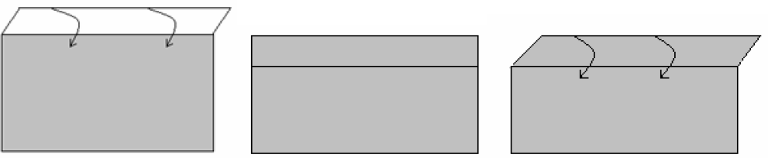
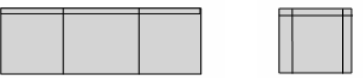
- La cartina con la dose depositata viene ripiegata lasciando libero un lembo di 3-4 mm sulla faccia inferiore.

- Tale lembo viene ripiegato due volte su se stesso.

- Piegare dunque uno dei lati fino a superare di qualche mm la metà della cartina e fare poi lo stesso con l’altro. Inserire dunque una delle pieghe nell’altra per chiudere la cartina.

STABILITÀ DEL PREPARATO
Non oltre il 25% del più breve periodo di validità dei componenti utilizzati (ad es. scadenza materie prime 4 mesi ⇨ validità 1 mese); tale periodo non può comunque superare i 6 mesi

CONTROLLO DI QUALITÀ
(Esercitazione numero 004/1)
- Controllo dell’aspetto e della tenuta.
- Controllo del numero di dosi allestite.
- Uniformità di massa. Nessuna dose forma del campione dovrà discostarsi dal
+10/-10 per cento del peso medio.

OPERAZIONI FINALI
- Procedere al riordino ed alla pulizia dei locali e delle apparecchiature utilizzate.

COMMENTI

PREPARAZIONE DI CAPSULE
Vigente dal: AA 2024-2025 | Sostituisce POS 2023-2024 | Revisione Gennaio 2025
Redatto da Claudia Conte | Verificato da Claudia Conte | Approvato da Claudia Conte | Prossima revisione Gennaio 2026
INDICE
- OBIETTIVO
- CAMPO DI APPLICAZIONE
- RESPONSABILITÀ
- TEORIA
- FORMULAZIONE
- CALCOLI
- MATERIALI/PROCEDIMENTO
- CONTROLLO DI QUALITÀ
- OPERAZIONI FINALI
- COMMENTI

- OBIETTIVO
Preparazione di capsule
- CAMPO DI APPLICAZIONE
Esercitazione del corso di Legislazione e laboratorio delle preparazioni erboristiche (SE).
- RESPONSABILITÀ
Studente con la supervisione del tecnico di laboratorio e del docente
- TEORIA
Le capsule sono preparazioni solide con involucri duri o molli di varie forme e capacità, contenenti usualmente una dose unica di principio attivo.
Gli involucri delle capsule sono generalmente di gelatina, la cui consistenza può essere regolata peraggiunta di plasticizzanti come glicerolo o sorbitolo.
I contenuti delle capsule possono essere di consistenza solida, liquida o semisolida; consistono di uno o più principi attivi con o senza eccipienti come solventi del principio attivo (oleosi o comunque non in grado di causare alterazione dell'involucro), diluenti, lubrificanti e disaggreganti.
Si possono distinguere varie categorie di capsule:
◻capsule rigide
◻capsule molli
◻capsule a rilascio modificato

◻capsule gastroresistenti
◻cialdini
Le capsule rigide hanno involucri costituiti da due sezioni cilindriche preformate, un'estremità delle quali è arrotondata e chiusa, l'altra è aperta.
La preparazione delle capsule rigide può essere eseguita tramite due metodi alternativi: il metodo detto “a volume” ed il metodo detto “a peso”. Indipendentemente dal metodo di allestimento scelto si rendono necessari alcuni accorgimenti:
- ogni principio attivo si polverizza e, se del caso, si setaccia separatamente fino ad ottenere una polvere delle dimensioni particellari desiderate;
- principi attivi ed eventuali eccipienti si mescolano secondo il metodo delle diluizioni progressive e si rendono omogenei;
- Qualora il/i principio/i attivo/i sia/siano in quantità ridotta, può essere conveniente aggiungere un eccipiente diluente inerte per aumentare il volume e consentire di ridurre statisticamente le possibilità di errori nella suddivisione;
- nel caso di polveri bianche può essere aggiunta in piccola quantità un colorante inerte, ad esempio carbone, per verificare successivamente l’omogenea miscelazione delle polveri;
- qualora la polvere risulti umida e/o presenti difficoltà di scorrimento, può essere conveniente aggiungere una quantità di opportuno eccipiente (ad esempio amido di mais) sufficiente a limitare i due fenomeni.

Allestimento delle capsule rigide in base al metodo “a volume”

Ogni capsula di un formato specifico presenta un volume di riempimento caratteristico. Il formato delle capsule viene scelto in base alla quantità di principio attivo da ripartire in ogni capsula. L’aggiunta dell’eccipiente permette di raggiungere un corretto riempimento delle capsule.
Il volume totale di polvere da ripartire nelle capsule viene valutato con un cilindro graduato. Prima di versare la polvere nel cilindro, si ambienta lo stesso con un po' di eccipiente che andrà poi eliminato (in questo modo la polvere scorrerà meglio e si eviteranno errori di dosaggio dell'eccipiente e conseguentemente di scelta del formato della capsula). La quantità di principio attivo pesata viene successivamente versata a cascata nel cilindro graduato e se ne valuta il volume. A questo punto si procede alla scelta del formato capsula (Tabella 1).
Una volta scelta la capsula di volume opportuno, si calcola il volume totale da raggiungere per avere un corretto riempimento delle capsule.
Per portare a volume si usa una corretta quantità di eccipiente.

FORMULAZIONE

ANANAS GAMBO ES. 50 mg
ECCIPIENTI q.b
Fa di tali capsule n 40 Usa capsula tipo 0 o 1

CALCOLI

Eseguire i calcoli in funzione della capacità e del numero di capsule da preparare.
  - Calcolare la capacità totale in ml delle capsule da preparare.
  - Calcolare la quantità totale di melatonina da pesare. Esempio:
Dovendo preparare 40 capsule di estratto secco di Ananas Gambo da 50 mg ciascuna, si pesano 50 mg x 40 = 2 grammi di ANANAS GAMBO E.S.

MATERIALI/PROCEDIMENTO

Ananas gambo ES, eccipienti, capsule, spatola, mortaio, cilindro
  - pesare la melatonina ed il lattosio per preparare la polvere diluita 1:5 (1 g per banco); mescolare in mortaio con il metodo delle diluizioni geometriche;
  - pesare la quantità di polvere diluita necessaria per la preparazione;
  - avvinare il cilindro con la miscela di eccipienti;
  - aggiungere una parte della miscela di eccipienti nel cilindro;
  - versare il principio attivo nel cilindro graduato;
  - aggiungere l’eccipiente fino al volume desiderato e battere ripetutamente sul piano (sopra un quaderno per evitare la rottura del cilindro) fino a che il volume occupato dalle polveri resta costante (almeno tre volte, come da F.U.);
  - se necessario aggiungere ancora eccipiente e battere, fino a raggiungere il volume finale;
  - una volta raggiunto il volume desiderato trasferire le polveri nel mortaio e miscelare fino ad omogeneità;
  - aprire le capsule nell’incapsulatrice;
  - ripartire la miscela nelle capsule;
  - chiudere le capsule nell’incapsulatrice;

STABILITÀ DEL PREPARATO
Non oltre il 25% del più breve periodo di validità dei componenti utilizzati (ad es. scadenza materie prime 4 mesi ⇨ validità 1 mese); tale periodo non può comunque superare i 6 mesi

CONTROLLO DI QUALITÀ
- Controllo dell’aspetto e della tenuta.
- Controllo del numero di dosi allestite.
- Uniformità di massa. Nessuna dose forma del campione dovrà discostarsi dal
◻ +10/-10 per cento del peso medio.
- Verifica della corretta compilazione dell’etichetta.

OPERAZIONI FINALI

Procedere al riordino ed alla pulizia dei locali e delle apparecchiature utilizzate.

COMMENTI E CALCOLI

PREPARAZIONE DI SEMISOLIDI
Vigente dal: AA 2024-2025 | Sostituisce POS 2023-2024 | Revisione Gennaio 2025
Redatto da Claudia Conte | Verificato da Claudia Conte | Approvato da Claudia Conte | Prossima revisione Gennaio 2026
INDICE
- OBIETTIVO
- CAMPO DI APPLICAZIONE
- RESPONSABILITÀ
- TEORIA
- FORMULAZIONE
- CALCOLI
- MATERIALI/PROCEDIMENTO
- CONTROLLO DI QUALITÀ
- OPERAZIONI FINALI
- COMMENTI

- OBIETTIVO
Preparazione di preparati semisolidi: crema e gel
- CAMPO DI APPLICAZIONE
Esercitazione del corso di Legislazione e laboratorio delle preparazioni erboristiche (SE).
- RESPONSABILITÀ
Studente con la supervisione del tecnico di laboratorio e del docente
- TEORIA
Le preparazioni semisolide per applicazione cutanea sono destinate al rilascio locale o transdermico di principi attivi, oppure hanno azione emolliente o protettiva.
Le preparazioni semisolide per applicazione cutanea sono costituite da una base semplice o composta in cui, usualmente, sono disciolti o dispersi uno o più principi attivi. Secondo la sua composizione, la base può influenzare l'azione della preparazione.
Le basi possono essere costituite di sostanze naturali o sintetiche e possono essere sistemi ad una fase o multi-fase. Secondo la natura della base, la preparazione può avere carattere idrofilo o idrofobo (lipofilo), può contenere additivi adatti come antimicrobici, antiossidanti, stabilizzanti, emulsionanti, addensanti e sostanze che aumentano l'assorbimento.
Si possono distinguere varie categorie di preparazioni semisolide per applicazione cutanea:
  - unguenti,
  - creme,

- geli,
- paste,
Nota: il tempo di contatto tra cute e principio attivo potrebbe essere determinante per l’efficacia terapeutica; non sempre ,infatti, è auspicabile un veloce assorbimento o una rapida rimozione. Pertanto è opportuno scegliere, se non indicato nella prescrizione medica o nella farmacopea di riferimento, la preparazione semisolida più idonea. Questa considerazione va estrapolata anche alla possibilità di applicare la preparazione a tipologie di cute differenti.

CREME
DEFINIZIONE
Le creme sono preparazioni multifase costituite da una fase lipofila e da una fase acquosa.
Creme idrofobe
Le creme idrofobe hanno come fase continua la fase lipofila. Contengono emulsionanti acqua-in- olio (A/O) come alcoli della lana, esteri del sorbitano e monogliceridi.
Creme idrofile
Le creme idrofile hanno come fase continua la fase acquosa. Contengono emulsionanti olio-in- acqua (O/A) come saponi di sodio o di trietanolammina, solfati di alcoli grassi, polisorbati e acidi grassi poliossidrilati ed esteri di acidi grassi associati, se necessario, con emulsionanti acqua-in- olio (A/O).
ALLESTIMENTO DELLA PREPARAZIONE
L'ottenimento di un sistema A/O o di un sistema O/A è condizionato dalle caratteristiche dell'emulsionante scelto: per le creme A/O si utilizzeranno emulsionanti lipofili (HLB compreso tra 4 e 8), viceversa per le O/A emulsionanti idrofili (HLB compreso tra 8 e 16).
Nella preparazione delle creme si possono distinguere due stadi successivi:
  - allestimento delle due fasi dell'emulsione – generalmente la fase oleosa è una miscela di sostanze in differente stato fisico che diviene omogenea se portata a temperature tali da fondere tutti i componenti ed assume consistenza semisolida per raffreddamento a temperatura ambiente. La fase acquosa, a sua volta miscela di vari componenti, viene preparata separatamente e scaldata ad una temperatura di almeno 10 °C più elevata di quella della fase oleosa prima di essere unita a questa.
  - formazione dell'emulsione – si utilizzano due tecniche leggermente diverse a seconda della tipologia della crema.
- Creme idrofobe (A/O):
generalmente si procede addizionando la fase acquosa alla fase lipofila sotto costante agitazione meccanica, o meglio con l’ausilio di un turboemulsore. In alcuni casi, l’utilizzo di questo apparecchio già nella prima fase di miscelazione, può portare all’ottenimento di un “nucleo” concentrato di emulsione A/O, che stenta ad incorporare l’acqua che viene aggiunta successivamente. Può quindi essere utile effettuare una prima grossolana miscelazione, sotto agitazione manuale, ed emulsionare il sistema solo in un secondo momento per 5-6 minuti a velocità elevate. Il raffreddamento della crema A/O deve poi avvenire lentamente e sotto agitazione costante, per evitare la formazione di pellicole sulla superficie.
- Creme idrofile (O/A): vi sono due tecniche fondamentali:

  - emulsionamento diretto: prevede l’addizione della fase lipidica a quella acquosa sotto continua agitazione o, meglio, sotto omogeneizzazione;
  - emulsionamento inverso: prevede l’addizione della fase acquosa a quella lipidica. In tal modo, all’inizio dell’operazione, quando la percentuale di acqua è bassa, si forma di preferenza un’emulsione A/O, anche favorita dal fatto che solitamente si opera a temperature superiori alla temperatura di inversione di fase (PIT - Phase Inversion Temperature) dell’emulsionante, ossia la temperatura alla quale le proprietà idrofile-lipofile di un emulsionante si bilanciano esattamente. Al di sopra di tale temperatura l’emulsionante si comporta come emulsionante A/O, per trasformarsi poi in O/A al di sotto della PIT. Man mano che aumenta la percentuale di acqua, e con il progressivo abbassamento della temperatura, il sistema si inverte in O/A, favorito sia dalla presenza di un emulsionante ad alto HLB, sia dall’abbassamento della temperatura al di sotto della PIT. Questa tecnica si utilizza in particolar modo con gli emulsionanti etossilati, categoria a cui appartengono i cetomacrogol, impiegati nelle creme base descritte in Farmacopea.
Il raffreddamento delle creme O/A, analogamente a quanto visto per le A/O deve poi avvenire lentamente e
sotto agitazione costante.

CONTROLLI DA ESEGUIRE
- Controllo dell’aspetto.
- Controllo della quantità da dispensare.
- Controllo della tenuta del confezionamento.
- Verifica della corretta compilazione dell’etichetta.

GEL
DEFINIZIONE
I gel sono costituiti da liquidi gelificati per mezzo di opportuni gelificanti.
Geli idrofobi
I gel idrofobi (oleogel) sono preparazioni le cui basi usualmente sono costituite da paraffina liquida con
polietilene od oli grassi gelificati con silice colloidale o saponi di alluminio o di zinco.
Geli idrofili
I gel idrofili (idrogel) sono preparazioni le cui basi solitamente contengono acqua, glicerolo o glicole propilenico, gelificati con adatte sostanze come amido, derivati della cellulosa, polimeri carbossivinilici e silicati di magnesio-alluminio.
ALLESTIMENTO DELLA PREPARAZIONE
- Preparazione del gel base idrofobo:
miscelare tutti i componenti della preparazione del gel ad eccezione della sostanza gelificante. Ottenuta la miscela disperdervi all’interno sotto agitazione la sostanza gelificante Dopo eventuale riscaldamento lasciar raffreddare in modo graduale, mescolando con delicatezza, di tanto in tanto, fino a che la massa gelificata non abbia raggiunto la consistenza desiderata.
- Preparazione del gel base idrofilo:

sciogliere i conservanti in acqua depurata (eventualmente a caldo in relazione alla natura del conservante) dunque disperdere, nella soluzione ottenuta, sotto agitazione la sostanza gelificante. Dopo eventuale riscaldamento lasciar raffreddare in modo graduale, mescolando con delicatezza, di tanto in tanto, fino a che la massa gelificata non abbia raggiunto la consistenza desiderata.
- Preparazione di un gel medicato:
sciogliere il principio attivo in uno dei componenti del gel (o nella minima quantità di un solvente con caratteristiche di idrofilia/lipofilia compatibili con la natura del gel: la soluzione ottenuta verrà miscelata con gli altri componenti del gel prima che venga addizionato il gelificante) e dunque procedere alla preparazione della base come precedentemente indicato.
- Preparazione di un gel medicato nel caso si disponga di un gel base:
sciogliere il principio attivo nella minima quantità di un solvente con caratteristiche di idrofilia/lipofilia compatibili con la natura del gel, unire la soluzione ottenuta al gel base e dunque miscelare fino a completa omogeneizzazione.

CONTROLLI DA ESEGUIRE
- Controllo dell’aspetto.
- Controllo della quantità da dispensare.
- Controllo della tenuta del confezionamento.
- Verifica della corretta compilazione dell’etichetta.

FORMULAZIONE
CREMA

Spermaceti | g | 8,5
Cera bianca | g | 8,5
Olio di mandorle | g | 57
Sodio borato | g | 1
Acqua di rose | q.b a g | 100
Beuta piccola, capsula di porcellana, bacchetta di vetro. GEL

CMC (media viscosità) | g | 5
Glicerolo | g | 8,5
Acqua depurata | q.b a g | 100

Mortaio/ pestello, cilindro.

CALCOLI

Eseguire i calcoli in funzione della quantità di crema o di gel da preparare (documento esercitazione numero 007/1).
Ad esempio per preparare 50 g di crema:
Spermaceti
15,7g : 100 g = x : 50 g
……
Acqua =50 g –somma degli altri componenti Per il gel si procede analogamente.

MATERIALI/PROCEDIMENTO
Per la crema:
  - Fondere la fase lipofila in capsula a circa 70°C su bagnomaria.
  - Nell’acqua si scioglie il sodio borato (beuta) e si riscalda su bagnomaria(75°C)
  - Si versa la fase acquosa nella oleosa continuando sotto agitazione delicata evitando la formazione di schiuma

Per il gel:
  - porre la CMC nel mortaio perfettamente asciutto e triturare con il glicerolo.
  - Aggiungere acqua a piccole porzioni evitando di inglobare aria.

STABILITÀ DEL PREPARATO
Utilizzare entro 30 giorni dalla data di preparazione

CONTROLLO DI QUALITÀ
CREMA/GEL
CONTROLLI DA ESEGUIRE
- Controllo dell’aspetto.
- Controllo della quantità da dispensare.
- Controllo della tenuta del confezionamento.

OPERAZIONI FINALI
- Procedere al riordino ed alla pulizia dei locali e delle apparecchiature utilizzate.
- Compilare ed apporre data e firma sulla scheda di preparazione (documento esercitazione numero 007/3). In alternativa apporre copia dell’etichetta sulla ricetta

COMMENTI

PREPARAZIONE DI UNA TINTURA A PARTIRE DA UN ESTRATTO LIQUIDO
Vigente dal: AA 2024-2025 | Sostituisce POS 2023-2024 | Revisione Gennaio 2025
Redatto da Claudia Conte | Verificato da Claudia Conte | Approvato da Claudia Conte | Prossima revisione Gennaio 2026
INDICE
- OBIETTIVO
- CAMPO DI APPLICAZIONE
- RESPONSABILITÀ
- TEORIA
- FORMULAZIONE
- CALCOLI
- MATERIALI/PROCEDIMENTO
- TARIFFAZIONE
- CONTROLLO DI QUALITÀ
- ETICHETTA
- OPERAZIONI FINALI
- COMMENTI

- OBIETTIVO
Preparazione di una tintura a partire da un estratto fluido.
- CAMPO DI APPLICAZIONE
Esercitazione del corso di Tecnologia e legislazione Farmaceutiche (CTF).
- RESPONSABILITÀ
Studente con la supervisione del tecnico di laboratorio e del docente
- TEORIA
Gli estratti sono preparazioni di consistenza liquida (estratti liquidi e tinture), semisolida (estratti molli e oleoresine) o solida (estratti secchi), ottenute da droghe vegetali o da materiali di origine animale generalmente allo stato essiccato. Gli estratti sono preparati mediante metodi appropriati usando etanolo o altri solventi idonei. La droga vegetale o il materiale animale da estrarre puo' subire un trattamento preliminare come ad esempio l’inattivazione degli enzimi, la triturazione o la eliminazione del grasso. Inoltre le sostanze indesiderate possono essere eliminate dopo l’estrazione.
Le droghe vegetali, i materiali di origine animale e i solventi organici utilizzati per la preparazione degli estratti soddisfano alle pertinenti monografie della Farmacopea.
L’acqua usata per la preparazione degli estratti deve essere di qualita' appropriata. Ad eccezione

del saggio per le endotossine batteriche, e' idonea l’acqua che soddisfa la sezione sull’Acqua depurata in grande volume della monografia Acqua depurata (0008).
L’acqua potabile puo' essere appropriata se soddisfa ad una definita specifica che consente una produzione riproducibile di un appropriato estratto.
Se del caso, la concentrazione alla consistenza voluta viene realizzata mediante procedimenti appropriati, generalmente a pressione ridotta e ad una temperatura alla quale il deterioramento dei costituenti e' ridotto al minimo.
Eccipienti adeguati possono essere aggiunti nel corso delle diverse fasi del processo di produzione, per esempio, per migliorare le qualita' tecnologiche come l’omogeneita' o la consistenza. Possono anche essere aggiunti stabilizzanti appropriati e conservanti antimicrobici.
L’estrazione con un dato solvente porta a proporzioni tipiche dei costituenti caratterizzati nella materia estraibile; durante la produzione degli estratti titolati e di quelli quantificati possono essere applicate procedure di purificazione che aumentano queste proporzioni rispetto ai valori attesi; questi estratti sono definiti ‘‘purificati’’.
Tra le soluzioni estrattive, le tinture sono preparazioni liquide ottenute generalmente usando una parte di droga vegetale o di materiale animale e dieci parti di solvente di estrazione o una parte di droga vegetale o materiale di origine animale e cinque parti di solvente di estrazione.
Una tintura può essere preparata da un estratto liquido che, per definizione, è una preparazione liquida nella quale una parte in massa o in volume e' equivalente ad una parte in massa della droga vegetale o del materiale di origine animale essiccate (1 parte di estratto liquido contiene i principi attivi presenti in una parte di deroga vegetale di partenza).
La diluizione va effettuata con alcool diluito alla stessa gradazione alcoolica dell’estratto di partenza (ricordare che in farmacia è possibile detenere alcool a 96° o 96% v/v e ricordare che addizionano acqua ed alcoool si determina una contrazione del volume).

FORMULAZIONE
Tintura di xxxxxxx g 25 a partire dall’estratto liquido di XXXXXX a X°C.

CALCOLI
Esempio di tintura nel rapporto 1:5
Quantità estratto
1g estratto : 5 g di tintura = x g estratto: 20 g di tintura X= 4 g
Quantità alcool diluito
Alcool diluito da preparare = 20 g di tintura- 4 grammi di estratto = 16 g

gconc

m
= gdil

m
% m / mdil
% m / mconc
Tabelle alcoolimetriche FU XI

ricordare che d =
V
m = d ⋅ V e V =
d

gdil = ddil ⋅ mldil
mlconc = gconc
dconc

Preparare 16 g di alcool a 70° partendo da alcool a 96°

gconc

= gdil
⋅ % m / mdil
% m / mconcl

gconc
= 16 ⋅ 62,39% = 10,6 g
93,84%

se desidero il quantitativo di
alcool a 96° da
prele var e in volume

Vconc
= gconc
dconc

Vconc
= 10,6 g
0,807 g / ml
= 13,1 ml

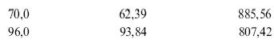
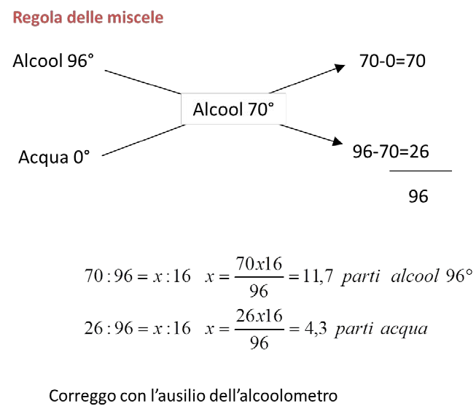
gacqua = gdil − gconc = 16 −10,6 = 5,4 g
(o ml)

Eseguire i calcoli in funzione della quantità di tintura da preparare e del suo grado alcoolico (documento esercitazione numero 006/1).

MATERIALI/PROCEDIMENTO
  - Si prepara la quantità sufficiente di alcool a x° misurando separatamente acqua ed alcool (cilindro/pipetta);
  - Si pesa in una beuta la quantità necessaria di estratto fluido e si aggiunge la miscela idroalcolica.
  - Si verifica il peso della preparazione.

STABILITÀ DEL PREPARATO

FORMULAZIONE liquide con un contenuto alcoolico non inferiore al 25%
Non oltre il 25% del più breve periodo di validità dei componenti utilizzati (ad es. scadenza materie prime 4 mesi ⇨ validità 1 mese); tale periodo non può comunque superare i 6 mesi

CONTROLLO DI QUALITÀ
- Controllo dell’aspetto.
- Controllo della quantità da dispensare.
- Controllo della tenuta del confezionamento.
- Verifica della corretta compilazione dell’etichetta.

OPERAZIONI FINALI
- Procedere al riordino ed alla pulizia dei locali e delle apparecchiature utilizzate.
- Compilare ed apporre data e firma sulla scheda di preparazione (documento esercitazione numero 006/3). In alternativa apporre copia dell’etichetta sulla ricetta

COMMENTI

